اسم الطالب :_______ الصف: ___________ التاريخ:_____________
ورقة العمل
ايجاد العدد الناقص في التناسب

حل التمارين وضع الاجابة التي تحصل عليها في المربع الملائم.
1.معطى انه يوجد تناسب جد قيمة x
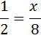

2. معطى انه يوجد تناسب جد قيمة a
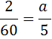
3. معطى انه يوجد تناسب جد قيمة y
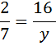

4.سيارة احمد تستهلك 8 لتر بنزين لكل 100 كيلومتر.
كم لترا من البنزين تستهلك السيارة ل 250 كيلومترا.
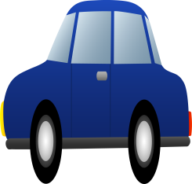

5.احمد النجار صنع شباكا لبيته مستطيل الشكل بحيث ان النسبة بين طول الشباك وعرضه(م) هي 2:11.
اذا صنع احمد شباكا طوله 4 م ،كم سيكون طول عرضه؟


6.سعاد تحضر صلصة السلطة بمزج ملعقتان من عصير الليمون مع خمس معالق من زيت الزيتون.
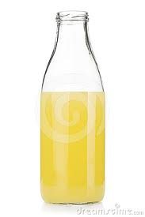
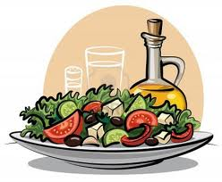
كم معلقة عصير ليمون تحتاج سعاد اذا تريد وضع 20 معلقة زيت.

7.معطى عددان النسبة بينهما هي 4:6
العدد الاصغر مساو ل 28.كم قيمة العدد الاكبر؟

8.في دكان العم حسام النسبة بين وزن الطحين بالكيلوغرام وسعره هي 2:1.
طلبت يسرى من زوجها ان يشتري لها 19 كغم من الطحين.
كم سيدفع زوج يسرى للعم حسام؟


9.ام اسعد تحضر القطر من كأس واحد من السكر و6 كؤوس من الماء.
لكم كأس سكر تحتاج ام اسعد لتحضير قطر فيه 12 كأسا من الماء.


